新 书 推 荐

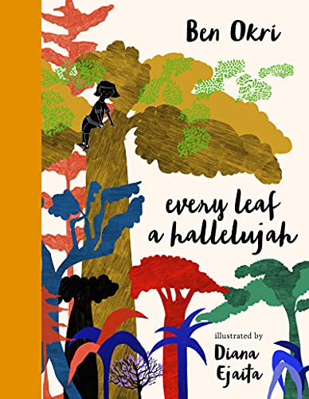
中文书名：《祝福每一片叶子》
英文书名：EVERY LEAF A HALLELUJAH
作 者：Ben Okri, illustrated by Diana Ejaita
出 版 社：Head of Zeus
代理公司：ANA/Lauren Li
页 数：112页
出版时间：2021年10月
代理地区：中国大陆、台湾
审读资料：电子稿
类 型：图像小说

内容简介：

没有什么事情比九月初夏末柔和的阳光更好。树木守护着仍旧绿莹莹的叶子，只有最轻微的暗示，金色的荣耀即将到来。到了10月，秋天的树叶最鲜艳、最令人惊叹，这是“宙斯之首”出版社出版《祝福每一片叶子》的好时机，这本书是一个适合我们这个时代和所有年龄段读者的环境寓言，作者是获得布克奖的英籍尼日利亚作家本·奥克瑞。文中（约8,000字）还附有令人惊叹的、特别委托意大利籍尼日利亚艺术家戴安娜·埃贾塔创作的艺术插画，后者其作品曾出现在《纽约客》杂志和英国《时尚》杂志的封面上。

这本书讲述了一个小女孩Mangoshi的故事，她必须独自进入森林深处，寻找一种特殊的花来治疗她生病的母亲。但生病的不仅仅是她的母亲。庄稼歉收，气温升高，村里的人都生病了，现在树木也在死去。Mangoshi必须倾听、观察并采取行动，她不仅要拯救她的母亲，还要拯救森林、河流、土地，最终还要拯救人类。奥克瑞以温柔的抒情和温和的紧迫感，在古老的树木和年轻女孩之间创造了令人感动的对话，并传达了明确的信息：

“树是什么？
我们把地球连在一起。我们是天堂和大地之间的纽带。我们给地球提供人类呼吸的空气。 我们使环境稳定。我们有巨大的治疗能力。我们比人类更古老。”

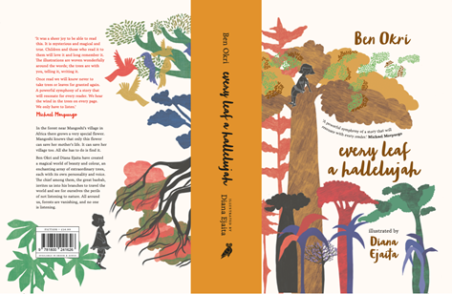

儿童文学作家迈克尔·莫尔普尔戈（Michael Morpurgo）为该书题词，我们在精装版的封底刊登了这段话（见上图）。

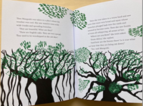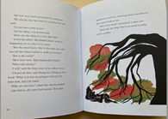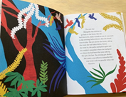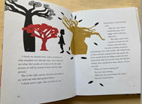

作者简介：

本·奥克瑞（Ben Okri ）出生在尼日利亚的明纳。他的童年在尼日利亚和伦敦度过，在那里他亲眼目睹了战争的后果。多年来，他的小说获得了许多奖项，同时也是一位备受赞誉的散文家、剧作家和诗人。2019年出版的《惊天动地》（Astonishing the Gods ）被英国广播公司评为“塑造我们世界的100部小说”之一。他的小说《自由艺术家》（The Freedom Artist ）是国家公共广播电台2020年的最佳图书。

本·奥克瑞和戴安娜·埃贾塔（Diana Ejaita）创造了一个美丽多彩的神奇世界，一个由非凡的树木组成的令人着迷的阵列，每棵树都有自己的个性和声音。它们中的佼佼者，伟大的猴面包树，邀请我们走进它的丛林，环游世界，亲眼目睹不倾听大自然的危险。在我们周围，森林正在消失，但却没有人倾听。

谢谢您的阅读！
请将回馈信息发至：李文浩 （Lauren Li）
安德鲁﹒纳伯格联合国际有限公司北京代表处
北京市海淀区中关村大街甲59号中国人民大学文化大厦1705室, 邮编：100872
电话：010-82449901
传真：010-82504200
Email: Lauren@nurnberg.com.cn
网址：www.nurnberg.com.cn
微博：http://weibo.com/nurnberg
豆瓣小站：http://site.douban.com/110577/
微信订阅号：安德鲁书讯


